### 分析流程

### 分析步骤 1. 对数据进行Shapiro-Wilk（小数据样本，一般样本数5000以下）或者Kolmogorov–Smirnov（大数据样本，一般样本数5000以上）检验，查看其显著性。 2. 若不呈现出显著性(P>0.05)，说明符合正态分布，反之说明不符合正态分布（PS：通常现实研究情况下很难满足检验，若其样本峰度绝对值小于10并且偏度绝对值小于3，结合正态分布直方图、PP图或者QQ图可以描述为基本符合正态分布）。

### 详细结论

**输出结果1：总体描述结果**

|  |  |  |  |  |  |  |  |  |
| --- | --- | --- | --- | --- | --- | --- | --- | --- |
| 变量名 | 样本量 | 中位数 | 平均值 | 标准差 | 偏度 | 峰度 | S-W检验 | K-S检验 |
| ADAS11 | 2421 | 8.67 | 10.92 | 8.125 | 1.872 | 5.513 | 0.85(0.000***) | 0.136(2.209633975243464e-39) |
| ADAS13 | 2421 | 14 | 16.883 | 11.361 | 1.331 | 2.523 | 0.905(0.000***) | 0.115(2.2990434076689205e-28) |
| ADASQ4 | 2421 | 5 | 5.059 | 3.063 | 0.204 | -1.109 | 0.943(0.000***) | 0.118(1.0591509512764367e-29) |
| MMSE | 2421 | 28 | 26.835 | 3.478 | -1.86 | 5.528 | 0.82(0.000***) | 0.182(1.7118340282738728e-70) |
| mPACCdigit | 2421 | -4.313 | -6.152 | 7.617 | -1.122 | 2.183 | 0.929(0.000***) | 0.098(1.5994327706227546e-20) |
| mPACCtrailsB | 2421 | -3.843 | -5.724 | 7.186 | -1.174 | 2.716 | 0.924(0.000***) | 0.104(3.2613047732509365e-23) |
| 注：***、**、*分别代表1%、5%、10%的显著性水平 | | | | | | | | |

**图表说明：**

上表展示了ADAS11、ADAS13、ADASQ4、MMSE、mPACCdigit、mPACCtrailsB描述性统计和正态性检验的结果，包括中位数、平均值等，用于检验数据的正态性。  
1. 通常正态分布的检验方法有两种，一种是Shapiro-Wilk检验，适用于小样本资料（样本量≤5000）；另一种是Kolmogorov–Smirnov检验，适用于大样本资料（样本量>5000）。  
2. 若呈现显著性(P<0.05)，则说明拒绝原假设（数据符合正态分布），该数据不满足正态分布，反之则说明该数据满足正态分布。  
PS：通常现实研究情况下很难满足检验，若其样本峰度绝对值小于10并且偏度绝对值小于3，结合正态分布直方图、PP图或者QQ图可以描述为基本符合正态分布。

**智能分析**

分析项：ADAS11样本N < 5000，采用S-W检验，显著性P值为0.000***，水平呈现显著性，拒绝原假设，因此数据不满足正态分布。(其峰度（5.513）绝对值小于10并且偏度（1.872）绝对值小于3，可以结合正态分布直方图、 PP图或者QQ图进行进一步分析。)

分析项：ADAS13样本N < 5000，采用S-W检验，显著性P值为0.000***，水平呈现显著性，拒绝原假设，因此数据不满足正态分布。(其峰度（2.523）绝对值小于10并且偏度（1.331）绝对值小于3，可以结合正态分布直方图、 PP图或者QQ图进行进一步分析。)

分析项：ADASQ4样本N < 5000，采用S-W检验，显著性P值为0.000***，水平呈现显著性，拒绝原假设，因此数据不满足正态分布。(其峰度（-1.109）绝对值小于10并且偏度（0.204）绝对值小于3，可以结合正态分布直方图、 PP图或者QQ图进行进一步分析。)

分析项：MMSE样本N < 5000，采用S-W检验，显著性P值为0.000***，水平呈现显著性，拒绝原假设，因此数据不满足正态分布。(其峰度（5.528）绝对值小于10并且偏度（-1.86）绝对值小于3，可以结合正态分布直方图、 PP图或者QQ图进行进一步分析。)

分析项：mPACCdigit样本N < 5000，采用S-W检验，显著性P值为0.000***，水平呈现显著性，拒绝原假设，因此数据不满足正态分布。(其峰度（2.183）绝对值小于10并且偏度（-1.122）绝对值小于3，可以结合正态分布直方图、 PP图或者QQ图进行进一步分析。)

分析项：mPACCtrailsB样本N < 5000，采用S-W检验，显著性P值为0.000***，水平呈现显著性，拒绝原假设，因此数据不满足正态分布。(其峰度（2.716）绝对值小于10并且偏度（-1.174）绝对值小于3，可以结合正态分布直方图、 PP图或者QQ图进行进一步分析。)

**输出结果2：正态性检验直方图**

ADAS11

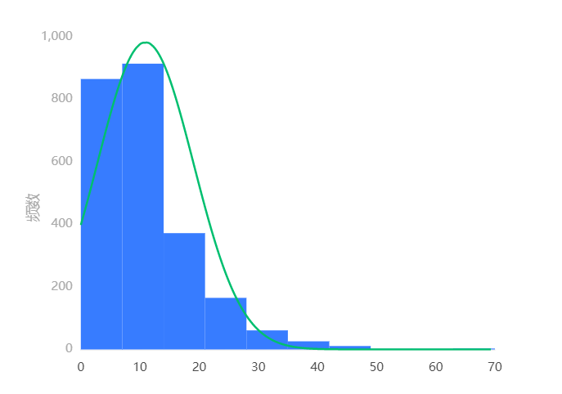

**图表说明：**

上图展示了ADAS11数据的正态性检验直方图，若正态图基本上呈现出钟形（中间高，两端低），则说明数据虽然不是绝对正态，但基本可接受为正态分布。

ADAS13

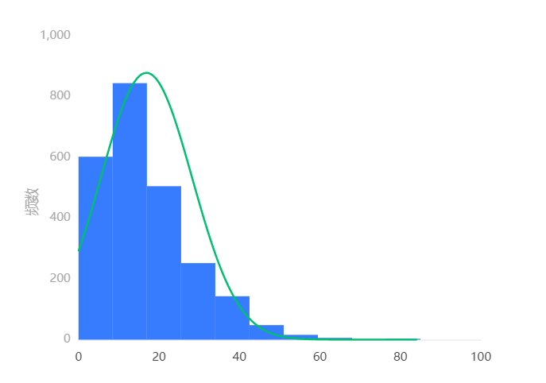

**图表说明：**

上图展示了ADAS13数据的正态性检验直方图，若正态图基本上呈现出钟形（中间高，两端低），则说明数据虽然不是绝对正态，但基本可接受为正态分布。

ADASQ4

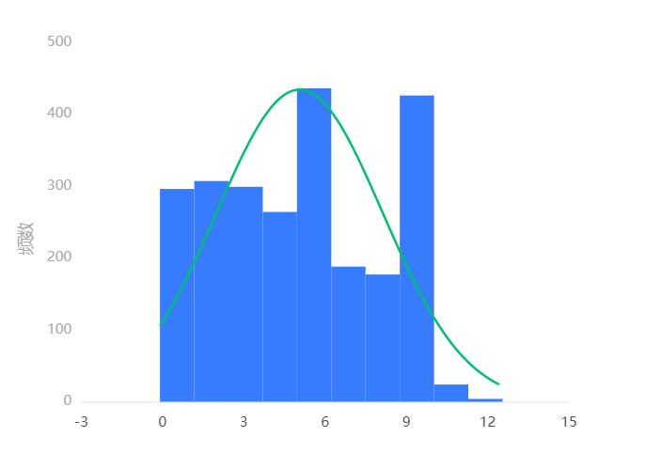

**图表说明：**

上图展示了ADASQ4数据的正态性检验直方图，若正态图基本上呈现出钟形（中间高，两端低），则说明数据虽然不是绝对正态，但基本可接受为正态分布。

MMSE

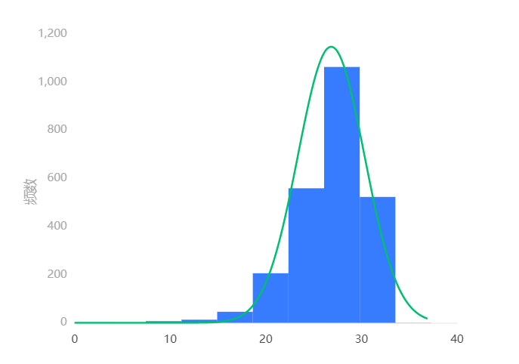

**图表说明：**

上图展示了MMSE数据的正态性检验直方图，若正态图基本上呈现出钟形（中间高，两端低），则说明数据虽然不是绝对正态，但基本可接受为正态分布。

mPACCdigit

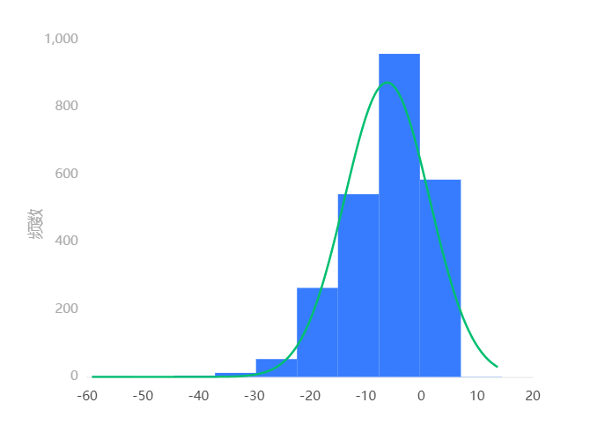

**图表说明：**

上图展示了mPACCdigit数据的正态性检验直方图，若正态图基本上呈现出钟形（中间高，两端低），则说明数据虽然不是绝对正态，但基本可接受为正态分布。

mPACCtrailsB

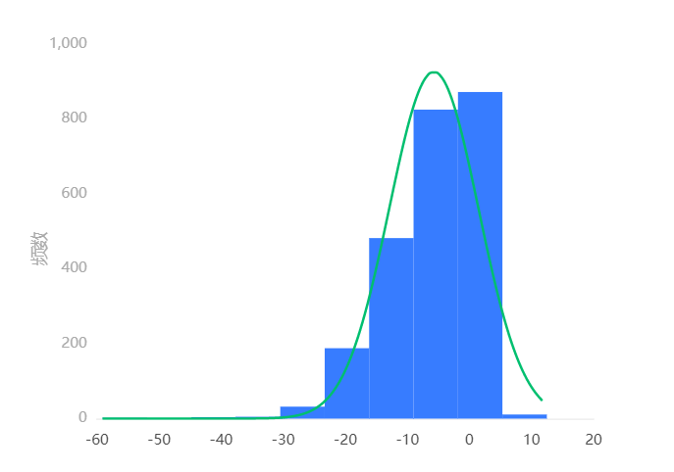

**图表说明：**

上图展示了mPACCtrailsB数据的正态性检验直方图，若正态图基本上呈现出钟形（中间高，两端低），则说明数据虽然不是绝对正态，但基本可接受为正态分布。

**输出结果3：正态性检验P-P图**

ADAS11

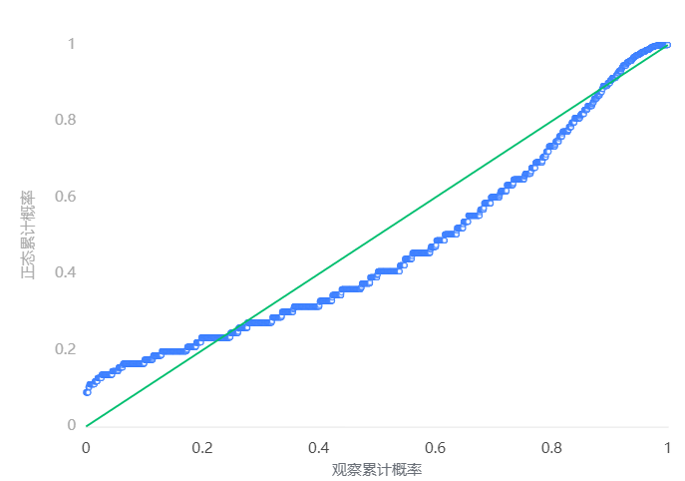

**图表说明：**

上图是ADAS11计算观测的累计概率（P）与正态累计概率（P）的拟合情况。拟合程度越高越服从正态分布。

ADAS13

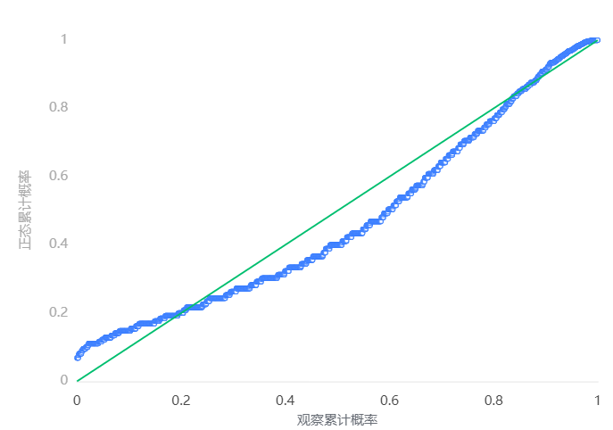

**图表说明：**

上图是ADAS13计算观测的累计概率（P）与正态累计概率（P）的拟合情况。拟合程度越高越服从正态分布。

ADASQ4

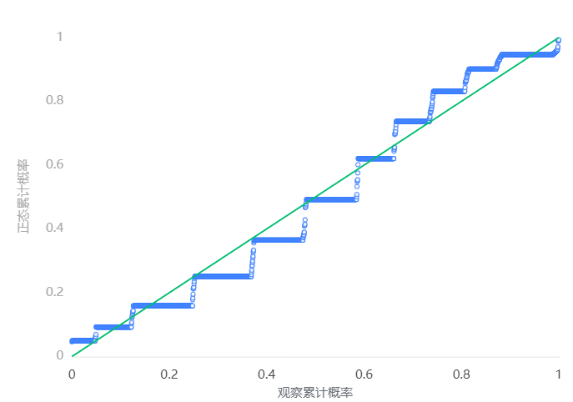

**图表说明：**

上图是ADASQ4计算观测的累计概率（P）与正态累计概率（P）的拟合情况。拟合程度越高越服从正态分布。

MMSE

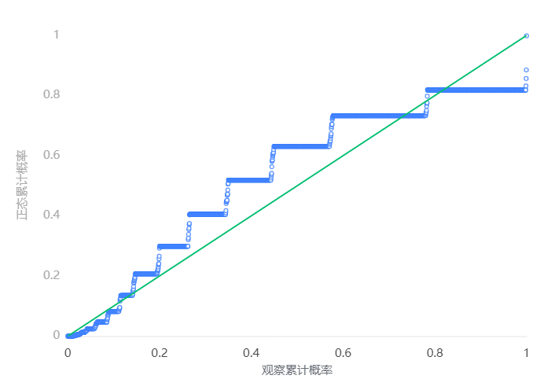

**图表说明：**

上图是MMSE计算观测的累计概率（P）与正态累计概率（P）的拟合情况。拟合程度越高越服从正态分布。

mPACCdigit

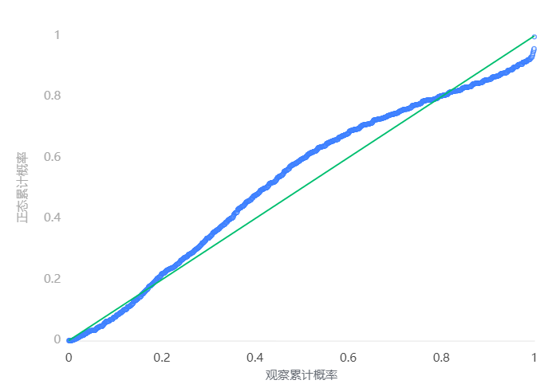

**图表说明：**

上图是mPACCdigit计算观测的累计概率（P）与正态累计概率（P）的拟合情况。拟合程度越高越服从正态分布。

mPACCtrailsB

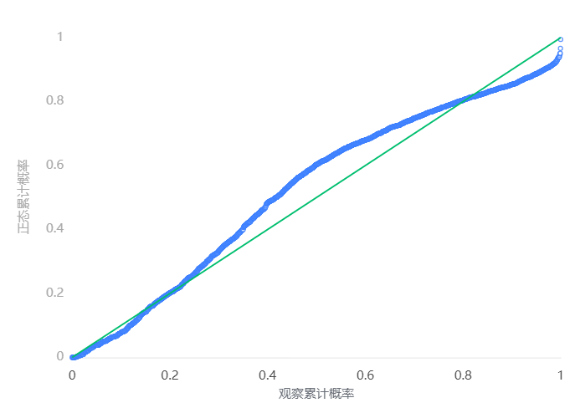

**图表说明：**

上图是mPACCtrailsB计算观测的累计概率（P）与正态累计概率（P）的拟合情况。拟合程度越高越服从正态分布。

**输出结果4：正态性检验Q-Q图**

ADAS11

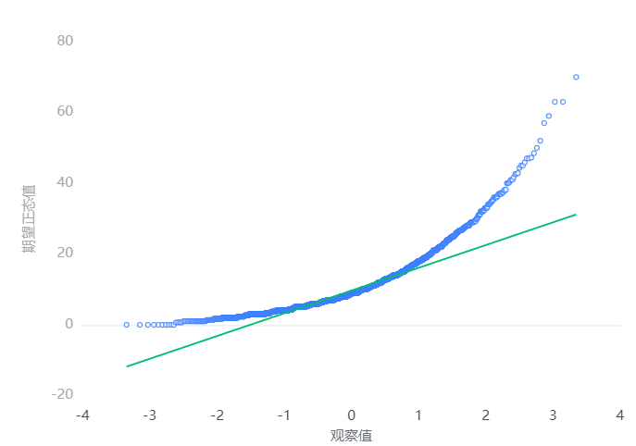

**图表说明：**

Q-Q图，全称“Quantile Quantile Plot”。用图形的方式比较观测值与预测值（假定正态下的分布）不同分位数的概率分布，从而检验是否吻合正态分布规律。并且将实际数据作为X轴，将假定正态时的数据分位数作为Y轴，作散点图，散点与直线重合度越高越服从正态分布，散点差异愈大越不服从正态分布，请视实际情况而定。

ADAS13

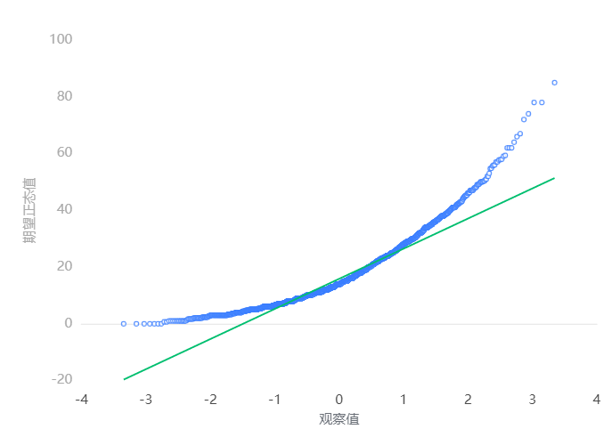

**图表说明：**

Q-Q图，全称“Quantile Quantile Plot”。用图形的方式比较观测值与预测值（假定正态下的分布）不同分位数的概率分布，从而检验是否吻合正态分布规律。并且将实际数据作为X轴，将假定正态时的数据分位数作为Y轴，作散点图，散点与直线重合度越高越服从正态分布，散点差异愈大越不服从正态分布，请视实际情况而定。

ADASQ4

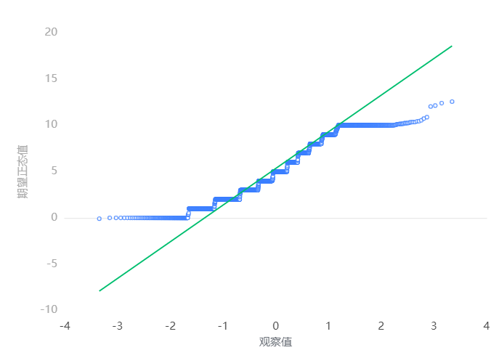

**图表说明：**

Q-Q图，全称“Quantile Quantile Plot”。用图形的方式比较观测值与预测值（假定正态下的分布）不同分位数的概率分布，从而检验是否吻合正态分布规律。并且将实际数据作为X轴，将假定正态时的数据分位数作为Y轴，作散点图，散点与直线重合度越高越服从正态分布，散点差异愈大越不服从正态分布，请视实际情况而定。

MMSE

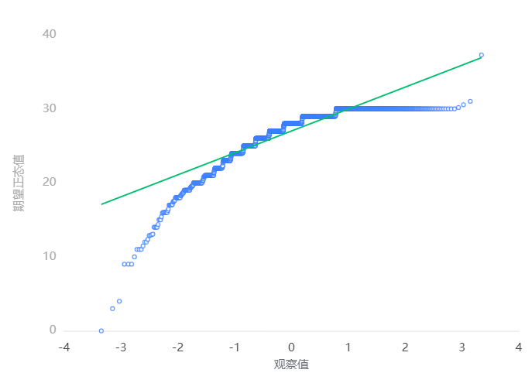

**图表说明：**

Q-Q图，全称“Quantile Quantile Plot”。用图形的方式比较观测值与预测值（假定正态下的分布）不同分位数的概率分布，从而检验是否吻合正态分布规律。并且将实际数据作为X轴，将假定正态时的数据分位数作为Y轴，作散点图，散点与直线重合度越高越服从正态分布，散点差异愈大越不服从正态分布，请视实际情况而定。

mPACCdigit

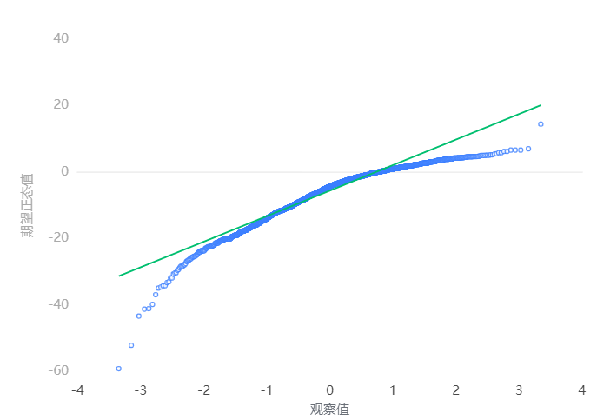

**图表说明：**

Q-Q图，全称“Quantile Quantile Plot”。用图形的方式比较观测值与预测值（假定正态下的分布）不同分位数的概率分布，从而检验是否吻合正态分布规律。并且将实际数据作为X轴，将假定正态时的数据分位数作为Y轴，作散点图，散点与直线重合度越高越服从正态分布，散点差异愈大越不服从正态分布，请视实际情况而定。

mPACCtrailsB

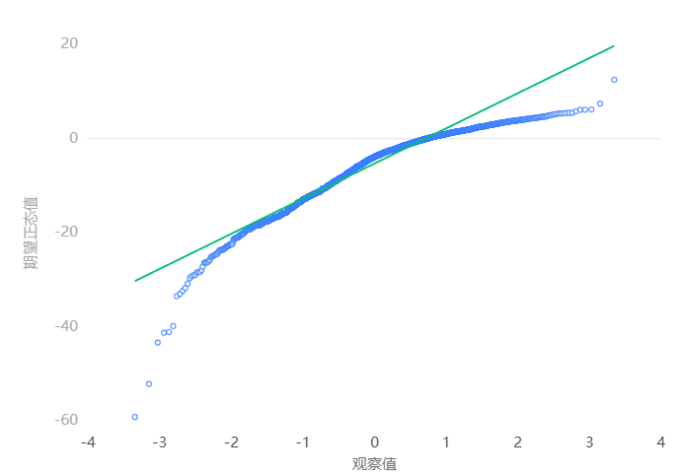

**图表说明：**

Q-Q图，全称“Quantile Quantile Plot”。用图形的方式比较观测值与预测值（假定正态下的分布）不同分位数的概率分布，从而检验是否吻合正态分布规律。并且将实际数据作为X轴，将假定正态时的数据分位数作为Y轴，作散点图，散点与直线重合度越高越服从正态分布，散点差异愈大越不服从正态分布，请视实际情况而定。

### 参考文献 [1] Scientific Platform Serving for Statistics Professional 2021. SPSSPRO. (Version 1.0.11)[Online Application Software]. Retrieved from https://www.spsspro.com. [2] 宗序平, 姚玉兰. 利用Q-Q图与P-P图快速检验数据的统计分布[J]. 统计与决策, 2010(20):2.